UNIVERSIDAD TECNOLOGICA NACIONAL
Técnicatura Universitaria en Programación a Distancia

Programación 1

TRABAJO PRACTICO INTEGRADOR
Gestión de Datos de Países en Python:
filtros, ordenamientos y estadísticas

Estudiantes | Agus Schmaedke  Roberto Duprat
Fecha de entrega | 15 de junio de 2025
Materia | Programación 1

Índice
1. Marco Teorico | 3
2. Decisiones Técnicas y Arquitectura | 7
3. Dificultades y Conclusiónes | 9
4. Bibliografia / Webgrafia | 10

1. Marco Teorico
En este trabajo se aplicaron los principales conceptos aprendidos en Programación 1. A continuacion se explica cada uno de ellos con su uso en el proyecto.

1.1 Listas
Una lista en Python es una estructura de datos que permite almacenar multiples elementos en un orden específico. Los elementos pueden ser de cualquier tipo y se pueden agregar, eliminar o modificar. Se definen usando corchetes [ ].

En este proyecto, la lista principal países[] contiene todos los países cargados desde el archivo CSV. Cada vez que se agrega un país nuevo, se incorpora a esta lista con el método .append().

países = [] # lista vacia al inicio
países.append(nuevo_país) # agrega un país a la lista

1.2 Diccionarios
Un diccionario en Python es una estructura de datos que almacena pares clave-valor. Permiten acceder a los datos por su nombre (clave) en lugar de por su posición. Se definen usando llaves { }.

En este proyecto, cada país es representado como un diccionario con cuatro claves: nombre, poblacion, superficie y continente. Esto permite acceder a cada dato de forma clara y directa.

país = {
"nombre": "Argentina",
"poblacion": 45376763,
"superficie": 2780400,
"continente": "America"
}

1.3 Funciónes
Una función es un bloque de código reútilizable que realiza una tarea específica. Se definen con la palabra clave def y pueden recibir parametros y devolver valores. El principio aplicado en este proyecto es: una función = una responsabilidad.

Esto hace que el código sea más facil de leer, probar y mantener. Por ejemplo, la función cargar_países() solo se encarga de leer el CSV, y mostrar_estadísticas() solo calcula y muestra los indicadores.

def cargar_países(archivo):
"""Lee el CSV y devuelve una lista de diccionarios."""

1.4 Estructuras Condiciónales
Las estructuras condiciónales permiten que el programa tome decisiones segun si una condición es verdadera o falsa. En Python se usan if, elif y else.

En este proyecto se usan constantemente para validar entradas del usuario, verificar si un país ya existe, controlar opciónes del menu y mostrar mensajes de error o exito.

if opción == '1':
mostrar_todos(países)
elif opción == '2':
agregar_país(países)
else:
print("Opción invalida")

1.5 Estructuras Repetitivas
Las estructuras repetitivas permiten ejecutar un bloque de código varias veces. En Python se usan while (mientras una condición sea verdadera) y for (para recorrer una secuencia).

En este proyecto, el bucle while True mantiene el menu activo hasta que el usuario elige salir. Los bucles for recorren la lista de países para buscar, filtrar u ordenar.

while True: # mantiene el menu activo
mostrar_menu()
opción = input('Selecciona una opción: ')

for p in países: # recorre todos los países
if termino in p['nombre'].lower():

1.6 Ordenamientos
Ordenar una lista implica reorganizar sus elementos segun algun criterio. Python provee la función sorted() que recibe una lista, una clave de ordenamiento (key) y una direccion (reverse).

En este proyecto se usa sorted() con una función lambda para indicar por cual clave del diccionario ordenar (nombre, poblacion o superficie) y si el orden es ascendente o descendente.

países_ordenados = sorted(países, key=lambda p: p[clave], reverse=descendente)

1.7 Estadísticas Básicas
Las estadísticas permiten obtener información resumida sobre un conjunto de datos. En este proyecto se calculan manualmente recorriendo la lista de países:

- Mayor y menor poblacion: se recorre la lista comparando el valor de poblacion de cada país.
- Promedio de poblacion y superficie: se suman todos los valores y se dividen por la cantidad de países.
- Cantidad por continente: se usa un diccionario auxiliar donde cada clave es un continente y el valor es el contador.

1.8 Archivos CSV
Un archivo CSV (Comma Separated Values) es un archivo de texto donde cada linea representa un registro y los campos estan separados por comás. Es un formato muy usado para intercambiar datos entre sistemás.

Python incluye el módulo csv en su biblioteca estándar. En este proyecto se usa csv.DictReader para leer el archivo (convierte cada fila en un diccionario) y csv.DictWriter para escribir los datos de vuelta al archivo cuando se agregan o modifican países.

with open("países.csv", mode="r", encoding="utf-8") as f:
lector = csv.DictReader(f)
for fila in lector:
países.append(dict(fila))

1.9 Manejo de Errores (try/except)
El manejo de errores permite que el programa no se detenga abruptamente cuando ocurre un problema. Python usa los bloques try/except para capturar errores y manejarlos de forma controlada.

En este proyecto se usa try/except para controlar errores al leer el CSV (archivo no encontrado, datos mal formateados) y al pedir datos numericos al usuario (que el usuario ingrese texto en lugar de un número).

try:
poblacion = int(input('Poblacion: '))
except ValueError:
print("[!] Ingresa un número entero valido.")

2. Decisiones Técnicas y Arquitectura

2.1 Estructura del proyecto
El proyecto se organizo en dos archivos:

Archivo | Descripción
gestion_países.py | Código fuente principal con todas las funciónes del sistema.
países.csv | Dataset base con 4 países representativos (uno por continente).

2.2 Modularización del código
El código se dividio en 8 módulos lógicos, siguiendo el principio de una función = una responsabilidad:

Módulo | Función(es) | Responsabilidad
1 | cargar_países(), guardar_países() | Lectura y escritura del archivo CSV
2 | agregar_país(), actualizar_país() | Alta y modificacion de países
3 | buscar_país() | Busqueda por nombre (parcial o exacta)
4 | filtrar_por_continente(), filtrar_por_rango_poblacion(), filtrar_por_rango_superficie() | Filtros por distintos criterios
5 | ordenar_países() | Ordenamiento asc/desc por nombre, poblacion o superficie
6 | mostrar_estadísticas() | Cálculo de estadísticas generales
7 | mostrar_tabla(), mostrar_todos() | Visualizacion de datos en consola
8 | main(), mostrar_menu() | Flujo principal y menu interactivo

2.3 Diagrama de flujo del programa
El siguiente esquema representa el flujo principal de operaciónes del sistema:

[INICIO]
|
cargar_países('países.csv')
|
[MENU PRINCIPAL] <----+
| |
opción del usuario |
| |
1-9: ejecutar función --> regresa +
|
0: [FIN]

2.4 Decisiones de diseño
- Se uso una lista de diccionarios como estructura principal porque combina la flexibilidad de las listas (agregar, recorrer) con la claridad de los diccionarios (acceso por nombre de campo).
- Los datos se persisten en el CSV cada vez que se agrega o modifica un país, evitando perdida de información si el programa se cierra inesperadamente.
- Se implemento busqueda parcial (buscar 'arg' encuentra 'Argentina') para mayor comodidad del usuario.
- Las validaciónes se implementaron con bucles while para que el usuario pueda reintentar sin que el programa se caiga.
- El ordenamiento usa sorted() con lambda en lugar de implementar un algoritmo manual, aprovechando las herramientas que ofrece Python.

2.5 Capturas de ejecucion
A continuacion se muestran capturas del programa funciónando en consola dentro de Visual Studio Code, demostrando cada funciónalidad principal del sistema.

Captura 1 - Listado completo de países (Opción 1)
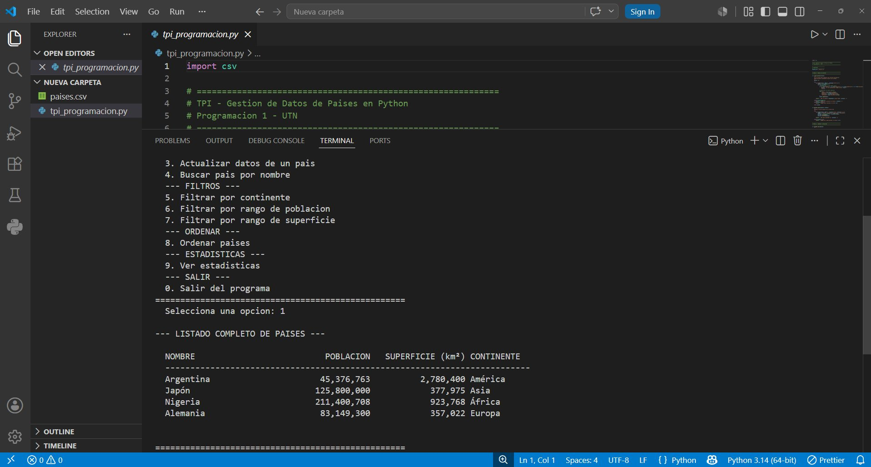
El programa carga el CSV correctamente y muestra los 4 países en formato de tabla.
Captura 2 - Agregar un país (Opción 2)
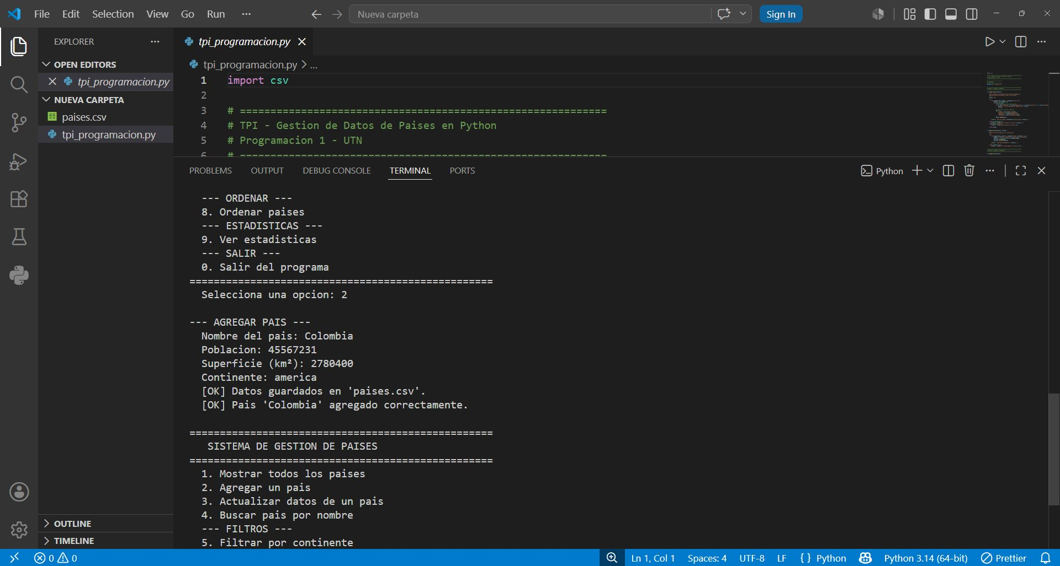
Se agrega el país Colombia con sus datos. El sistema confirma el guardado en el CSV.
Captura 3 - Buscar país por nombre (Opción 4)
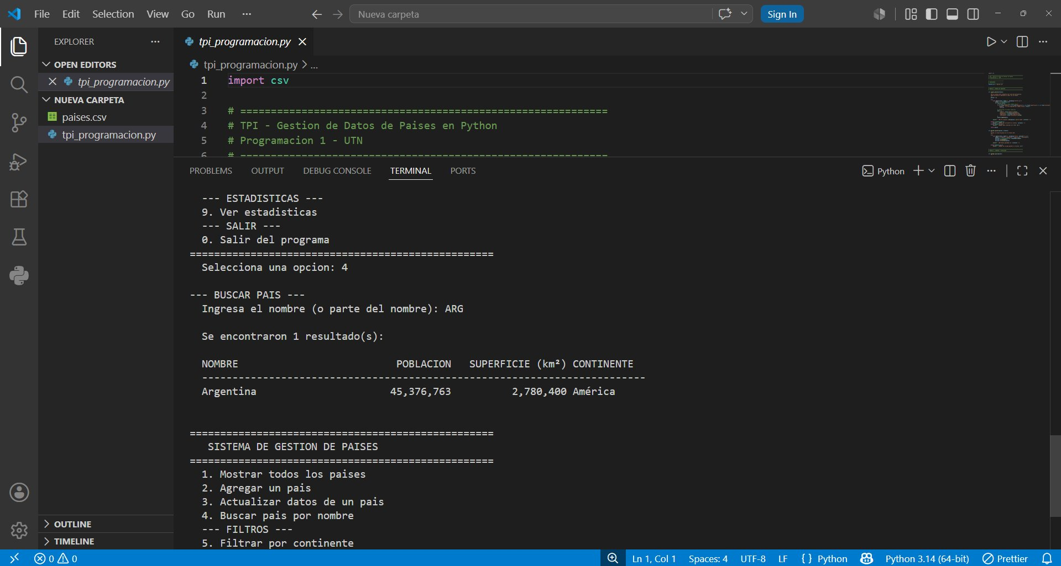
Busqueda parcial: ingresando 'ARG' el sistema encuentra Argentina correctamente.
Captura 4 - Filtrar por continente (Opción 5)
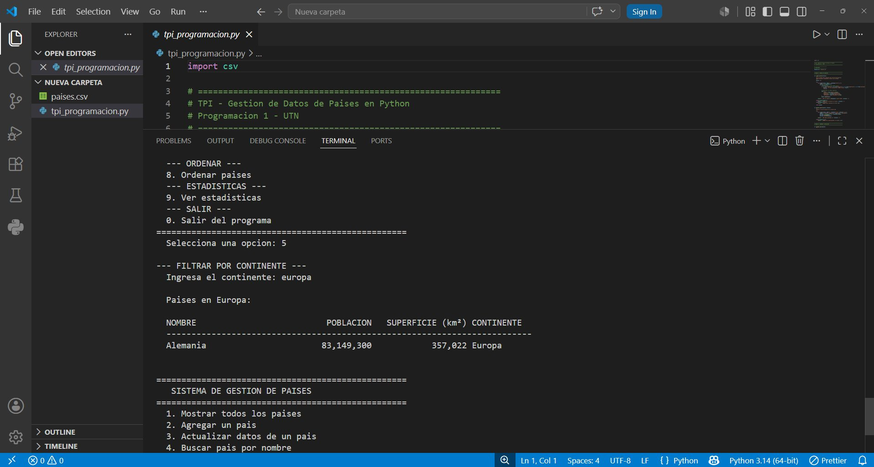
Se filtra por 'europa' (sin distinguir mayúsculas) y el sistema devuelve Alemania.
Captura 5 - Ordenar por superficie ascendente (Opción 8)
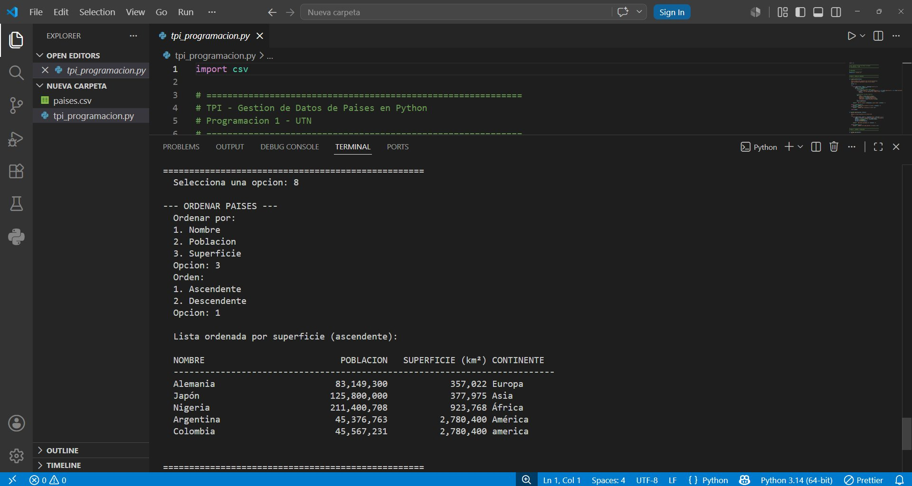
Los países se ordenan correctamente de menor a mayor superficie.
Captura 6 - Estadísticas (Opción 9)
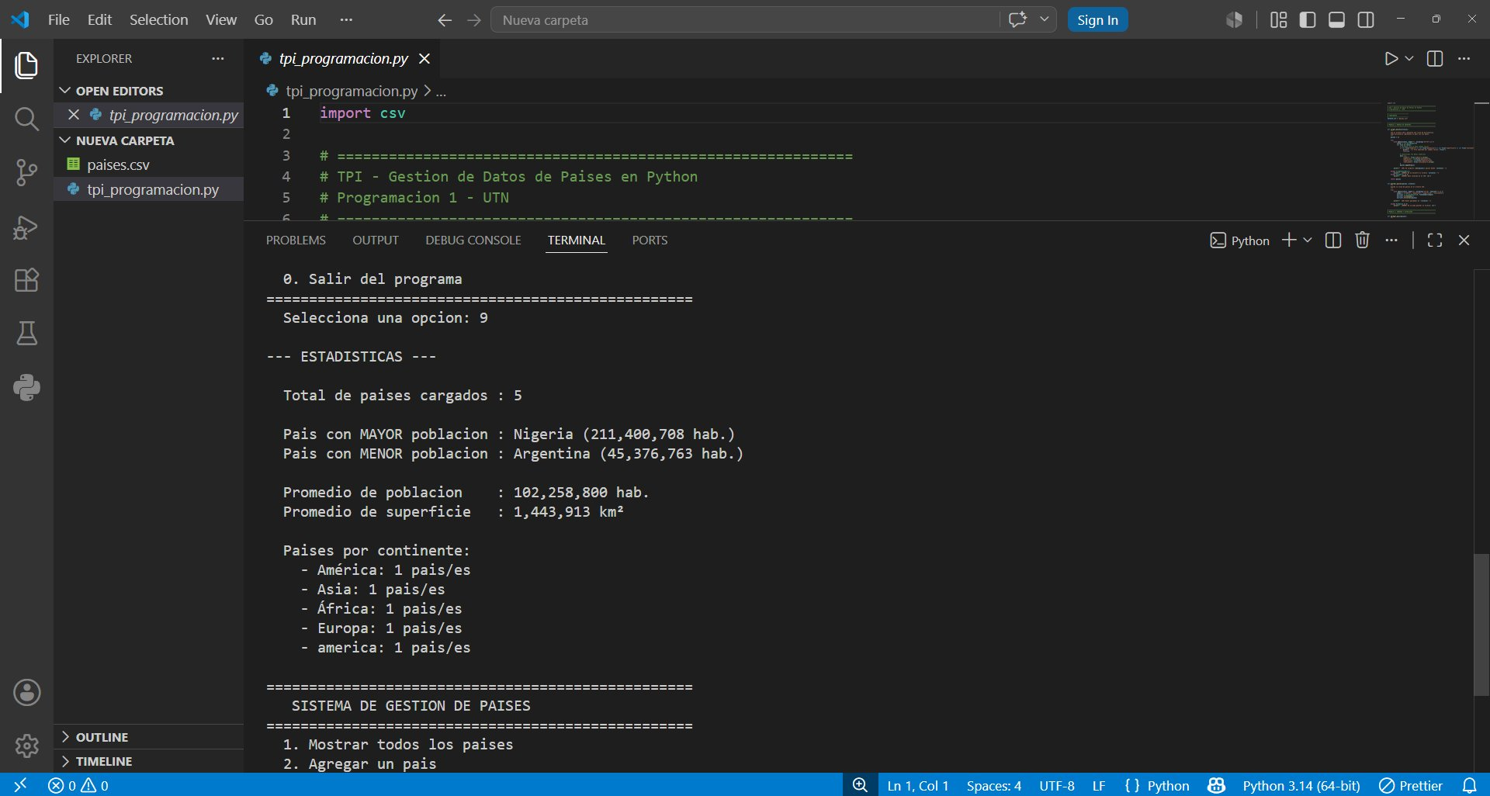
El sistema muestra el total de países, mayor/menor poblacion, promedios y cantidad por continente.
Captura 7 - Validación de errores (Opción 2)
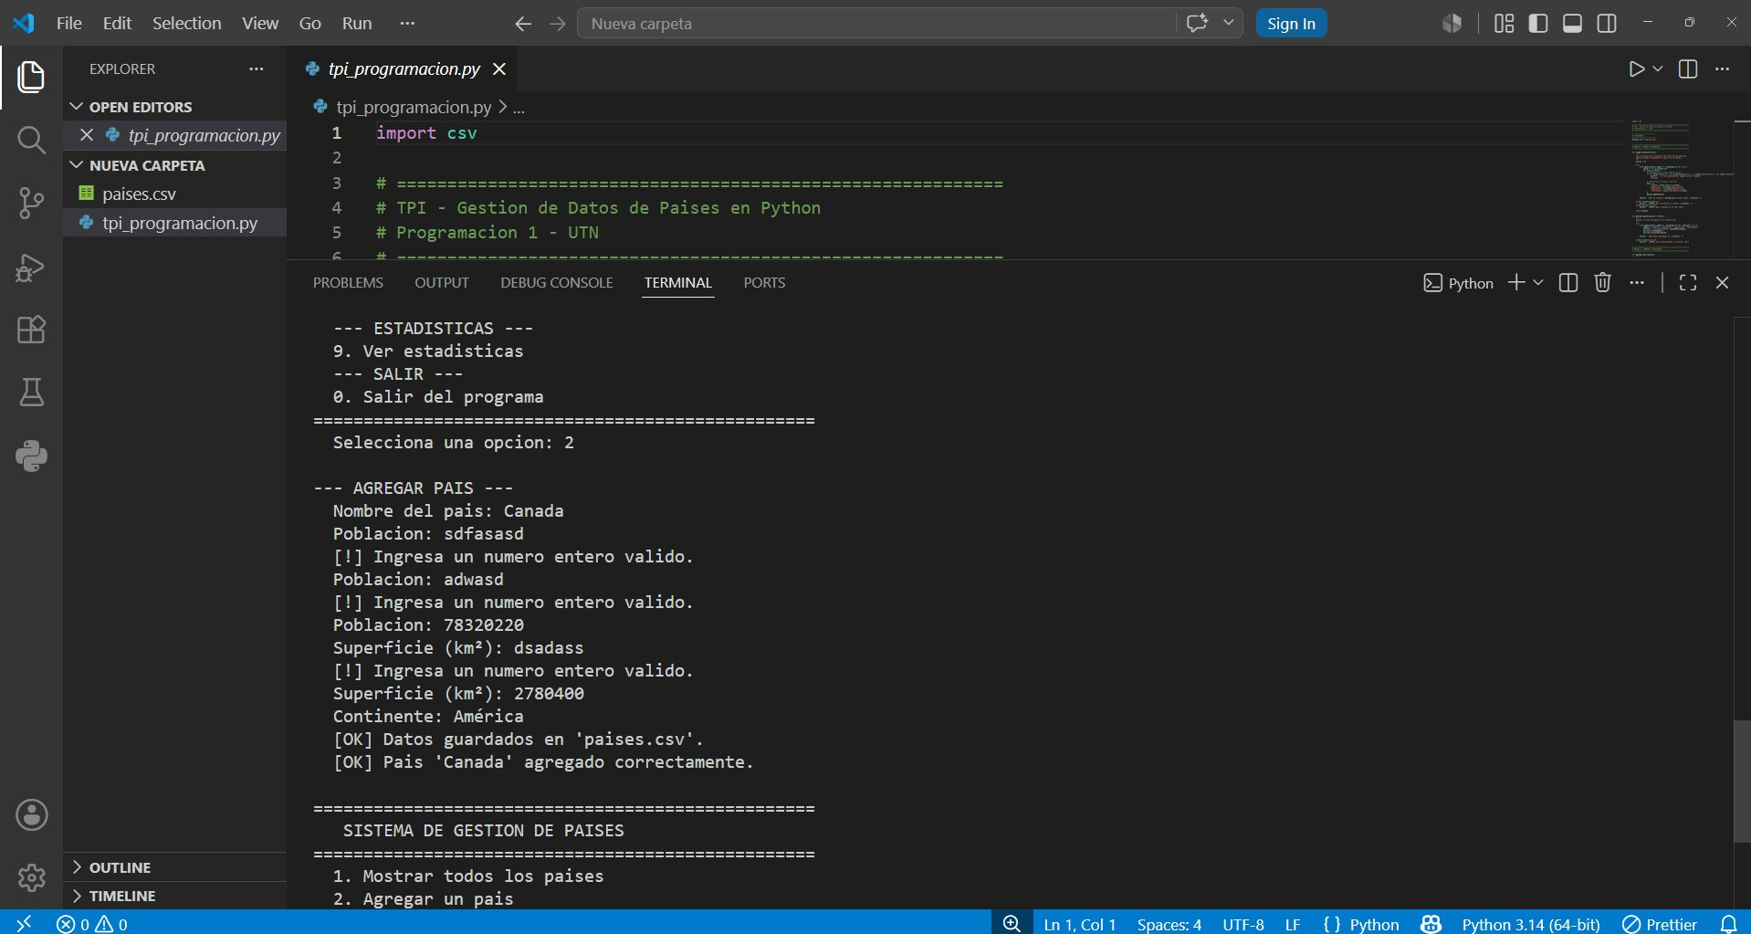
Al ingresar texto en lugar de números, el sistema muestra el mensaje de error y solicita el dato nuevamente.

3. Dificultades y Conclusiónes

3.1 Obstáculos técnicos encontrados

Durante el desarrollo del proyecto surgieron algunos desafios que requirieron investigación y prueba:

Dificultad | Como se resolvio
Lectura correcta del CSV con carácteres especiales | Se específico encoding='utf-8' al abrir el archivo para evitar errores con acentos y carácteres no ASCII.
Validar que los campos numericos no sean texto | Se uso try/except ValueError dentro de un bucle while para pedir el dato de nuevo si el usuario ingresa algo invalido.
Evitar países duplicados al agregar | Se recorre la lista antes de agregar y se compara el nombre en minúsculas para evitar duplicados por diferencia de mayúsculas.
Ordenar por diferentes criterios con una sola función | Se uso sorted() con una variable clave que cambia segun la opción elegida por el usuario, y reverse=True/False para la direccion.

3.2 Reflexiones finales

Este proyecto nos permitio integrar todos los conceptos aprendidos a lo largo del cuatrimestre en una única aplicación funciónal. Trabajar con datos reales de países hizo que los conceptos abstractos (como diccionarios o funciónes lambda) tuvieran un proposito concreto y comprensible.

La modularización del código fue uno de los aprendizajes más importantes: dividir el programa en funciónes pequeñas con una sola responsabilidad hizo que cada parte fuera mucho más facil de escribir, probar y corregir por separado.

El manejo de errores (try/except) resulto fundamental para que el programa sea robusto y no se caiga ante entradas inesperadas del usuario. Aprendimos que un programa no solo tiene que funciónar cuando todo sale bien, sino tambien cuando el usuario comete errores.

En conclusión, el TPI fue una experiencia muy completa que nos permitio ver como los conceptos de programacion se aplican en conjunto para resolver un problema real.

